**Existen dos tipos diferentes de loops, los que se repiten durante una cantidad definida de iteraciones y los que se repiten durante una cantidad indefinida.**

**En las próximas dos lecciones vamos a ver ambos tipos, comenzando por el loop for, que pertenece al primer grupo y luego por el loop while que pertenece al segundo.**

**Bucle For**

El ciclo For, nos permite recorrer los elementos de una secuencia sea esta una lista, tupla o cadena de caracteres, entre otras.

For, ejecuta una secuencia de instrucciones dependiendo de la cantidad de veces que se indique. Para ello, utilizaremos la función range que permite generar listas de números.

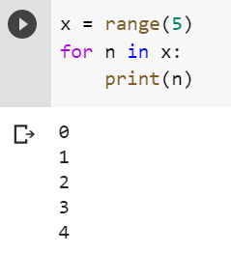

**Función range()**

**Sintaxis:**

range*(start, stop, step*)

Donde:

1. *Start*: Número donde comienza la secuencia
2. *Stop:* Límite final de la secuencia, sin incluir el último número
3. *Step:*Es el incrementando la secuencia.

**Ejemplo:**

Mostrar la secuencia de números entre 1 y 10 con incrementos de 2.

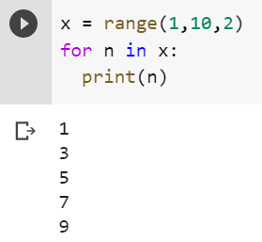

**Recorriendo Cadenas con for**

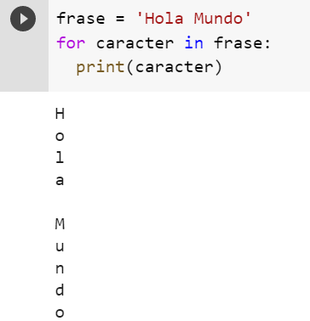

**while:**

queda en el ciclo mientras cumplan la condición.

